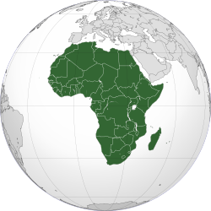
Fanga alafia
Funga alafia – fůůůůůnga,
Funga alafia – fůůůůůnga.
4x Fanga alafia,
Aše aše.

Zpíváme s videem: https://www.youtube.com/watch?v=Byb29qtEXog

